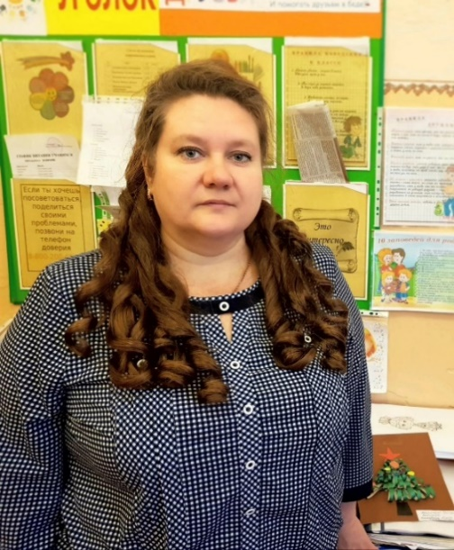
Обобщение опыта
учителя коррекционного класса
МОАУ «Покровская СОШ»
Кечиной Елены Николаевны, высшее образование,
первая квалификационная категория.
Тема: «Повышение качества урока через использование здоровьесберегающих технологий в процессе обучения».

Обучение школьников бережному отношению к своему здоровью, начиная с раннего детства, -актуальная задача современного образования. Поэтому сейчас, как никогда, актуальны здоровьесберегающие технологии в учебно-воспитательном процессе.
Вот такие приемы я применяю на своих уроках. Движение, активность, изобретательность, социализация заложены в самой системе: покажи, на что похожа эта буква, нарисуй свое восприятие предмета, изобрази свое настроение, отношение к уроку, к теме и т.д. Дети на этих уроках вовлечены в активную познавательную деятельность, не чувствуют усталости, сохраняют энергию на последующее время обучения.
Активно внедряю в практику своей работы игровые технологии, помогающие решать не только проблемы мотивации, развития обучающихся, но и здоровье сбережения. В игре и через игровое общение у растущего человека проявляется и формируется мировоззрение, потребность воздействовать на мир, адекватно воспринимать происходящее. В игре независимо от сознания ребенка работают различные группы мышц, что благотворно влияет на здоровье.
Элементы игры используются в качестве обратной связи и оценки ответов одноклассников: хлопанье в ладоши, топанье ногами, поднятие руки или сигнальных карточек различного цвета, обозначающего «да», «нет», «прошу слова».
Во время фронтального опроса использую игру с мячом или воздушным шариком: ученик ловит мяч на правильный ответ, не ловит - на неправильный или ловит шарик и дает свой вариант ответа. Эта технология имеет свои варианты.
Кроме того можно проводить две физкультминутки на одном уроке: для глаз и различных групп мышц. Физкультминутка часто сочетается с предметом и даже темой урока. В состав упражнений для физкультминуток я включаю:
- упражнения по формированию осанки,
- укреплению зрения,
- укрепления мышц рук,
- отдых позвоночника,
- упражнения для ног,
- релаксационные упражнения для мимики лица,
- потягивание,
Использую элементы театрализации с появлением литературных или театральных героев, словарную работу в игровой форме, когда дети поочередно выбегают к доске и на скорость записывают слова.
Приемы с соревнованиями благотворно влияют на здоровье детей.
Сохранению физического, нравственного, социального здоровья учащихся способствует также индивидуальная работа учителя с учениками на разных этапах урока.
«Уроки-праздники», способствуют сохранению здоровья обучающихся. На этих уроках каждый ребенок вовлечен в активную сменяемую деятельность: то он артист, то художник, то зритель. Ощущение значимости каждого в подготовке и участии в уроке решает целый комплекс учебно-воспитательных задач, в том числе и здоровье сбережения. Сознательно и целенаправленно способствует укреплению здоровья обучающихся выполнение практических заданий, когда включаются различные группы мышц, происходит развитие мелкой моторики рук, пальцев.
Здоровьесбережение, безусловно, зависит от объема и уровня сложности домашнего задания. Вреден для здоровья достаточно распространенный педагогический прием наказания домашним заданием повышенного объема или сложности. Чаще всего, если ребенок не справился с домашним заданием два-три раза, он теряет интерес к этому процессу. Поэтому к дозировке домашнего задания и мере сложности я отношусь со всей ответственностью: соизмеряю объем и сложность с возможностями ученика.
Приобщаю к выполнению домашних заданий своих учеников: даю задания по трем уровням, то есть ребенок пусть сам выбирает себе объем задания по силам.
Укреплению физического и нравственного здоровья служат уроки физической культуры, малоподвижные игры на перерывах, игры-считалки на переменах, подвижные игры на переменах, вся система физкультурно-массовой работы в школе, система воспитательной работы: беседы, классные часы, «уроки здоровья», недели здоровья, работа с родителями. В следующем учебном году продолжу работать над этой темой по самообразованию.

